««Муниципальное учреждение «Отдел образования Шалинского муниципального района Чеченской республики» Муниципальное бюджетное общеобразовательное учреждение «Средняя общеобразовательная школа «Терра нова»имени Шарани Дудагова» Шалинского муниципального района (МБОУ «СОШ «Терра нова» имени Шарани Дудагова»)
«Нохчийн Республикан Шелан муниципальни к1оштан дешаран дакъа»муниципальни учреждени Муниципальни бюджетни йукъарадешаран учреждени Шелан муниципальни к1оштан «Дудагов Ша1ранин ц1арах йолу йуккъера йукъарадешаран школа «Терра нова» (МБЙУУ Дудагов Ша1ранин ц1арах йолу «ЙУЙУШ «Терра нова»)
Отчет
о проведенных мероприятиях в МБОУ « СОШ «Терра нова» им.Шарани Дудагова» за 4 квартал 2023 г. по реализации Единой Концепции духовно-нравственного воспитания и развития подрастающего поколения Чеченской Республики.

№  п/п | Наименование мероприятия | Место  проведения | Целевая  аудитория | Дата | Исполнение | Ответственные
1  2 | Во исполнения п.п 1  Проведены следующие мероприятия:  -Общешкольные мероприятия  к Дню  г. Грозного  -Дню Молодежи  -Дню учителя | МБОУ « СОШ  « Терра нова» им.Ш.Дудагова | 7-16 лет  400чел. | 5.10.2023г | 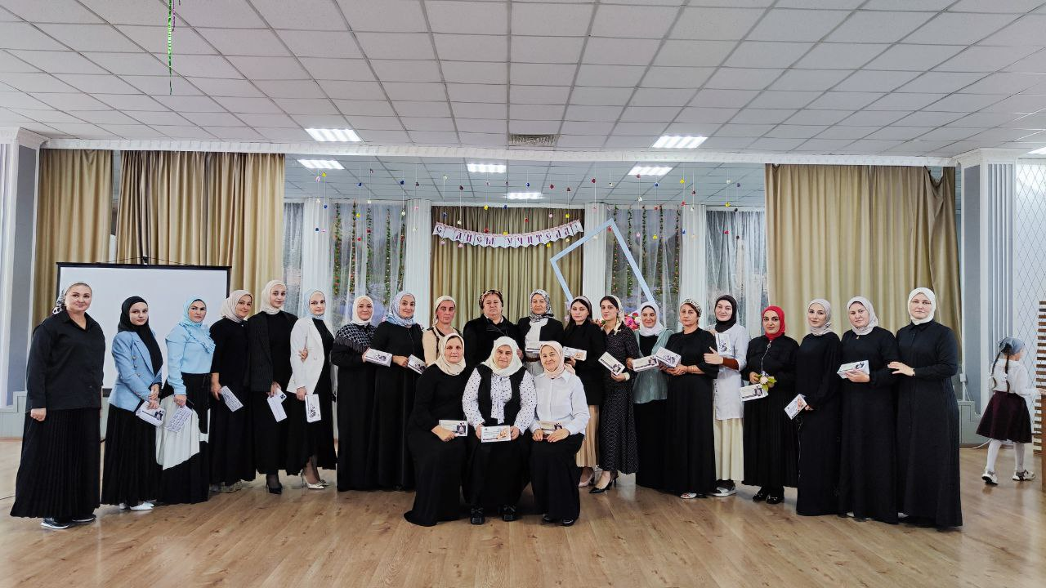  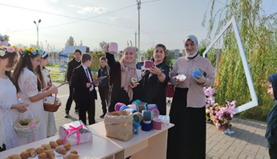  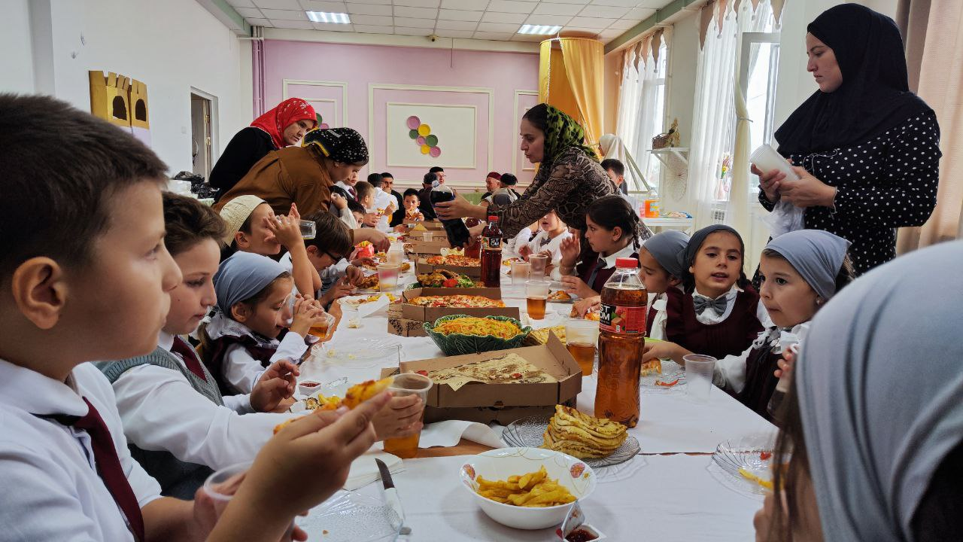  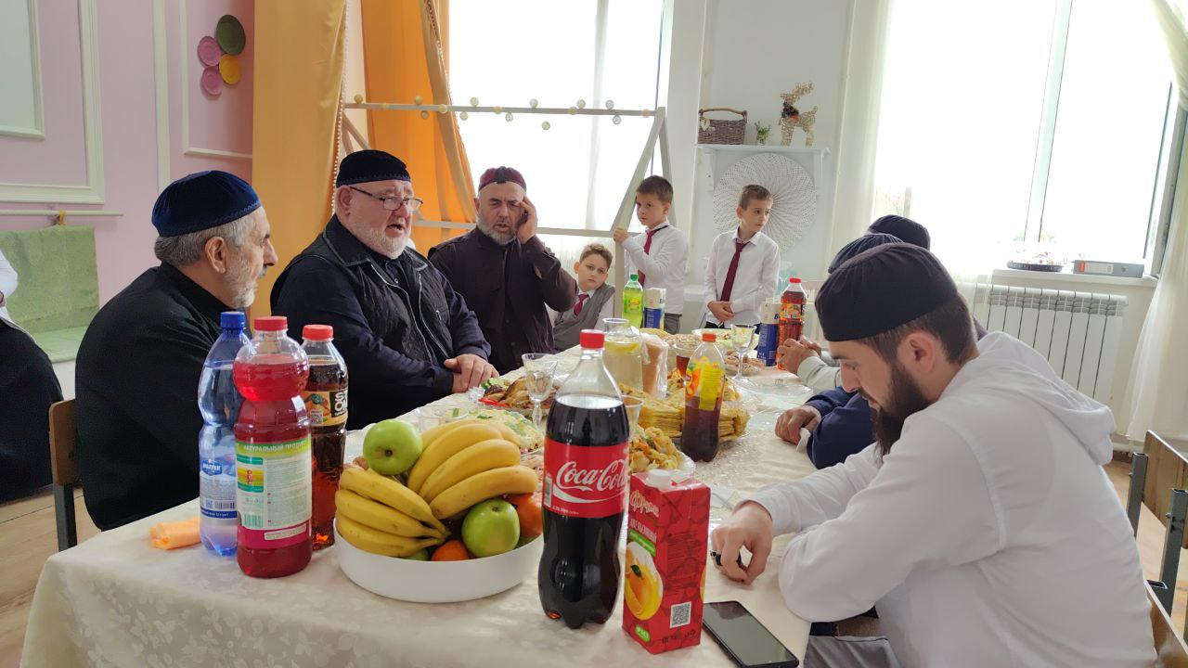 | Зам.дир по ВР  Кл.руководители  Зам.дир по ВР  Кл.руководители
 | Во исполнения плана мероприятий на 2023 год были проведены Классные часы, беседы, чтение мовлида и эстафета по салавату, посвященные Дню рождения Пророка Муххамада (с.а.в.) | МБОУ « СОШ  « Терра нова» им.Ш.Дудагова | 7-16 лет  650чел. | 8-20.10.23г
3 | Во исполнения п.п 5  Проведены следующие мероприятия:  - Беседы, классные часы, чтение направленные на профилактику экстремизма, терроризма.  Проведена беседа на тему «Экстремизм, терроризм. Понятие и ответственность» с участием участкового инспектора ПДН Оздамирова М.А. | МБОУ « СОШ  « Терра нова» им.Ш.Дудагова | 14-17 лет  120 чел | 15.10.2023г | 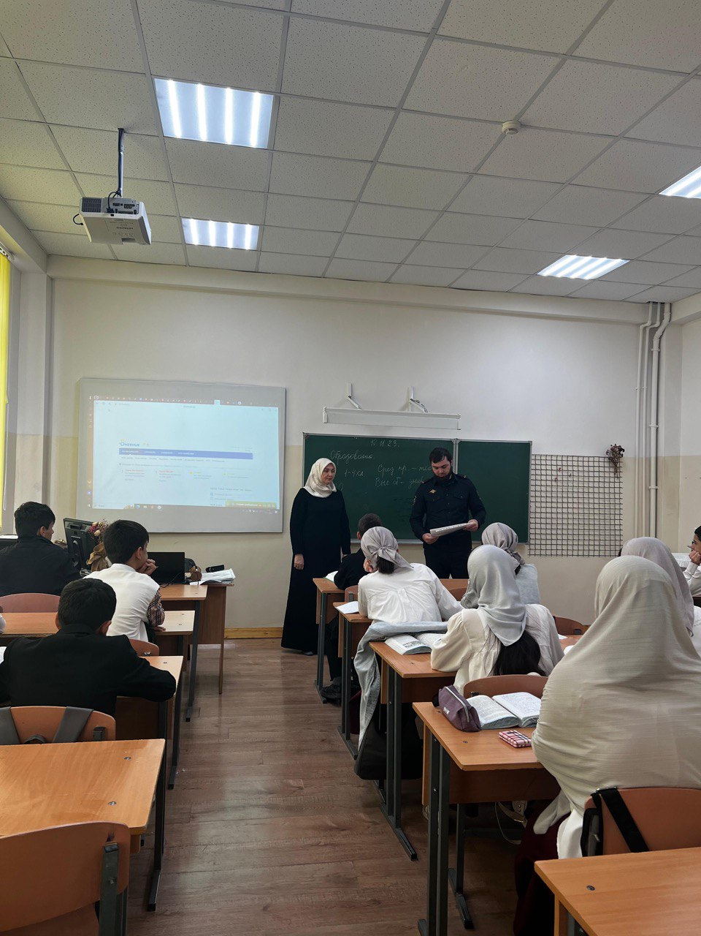  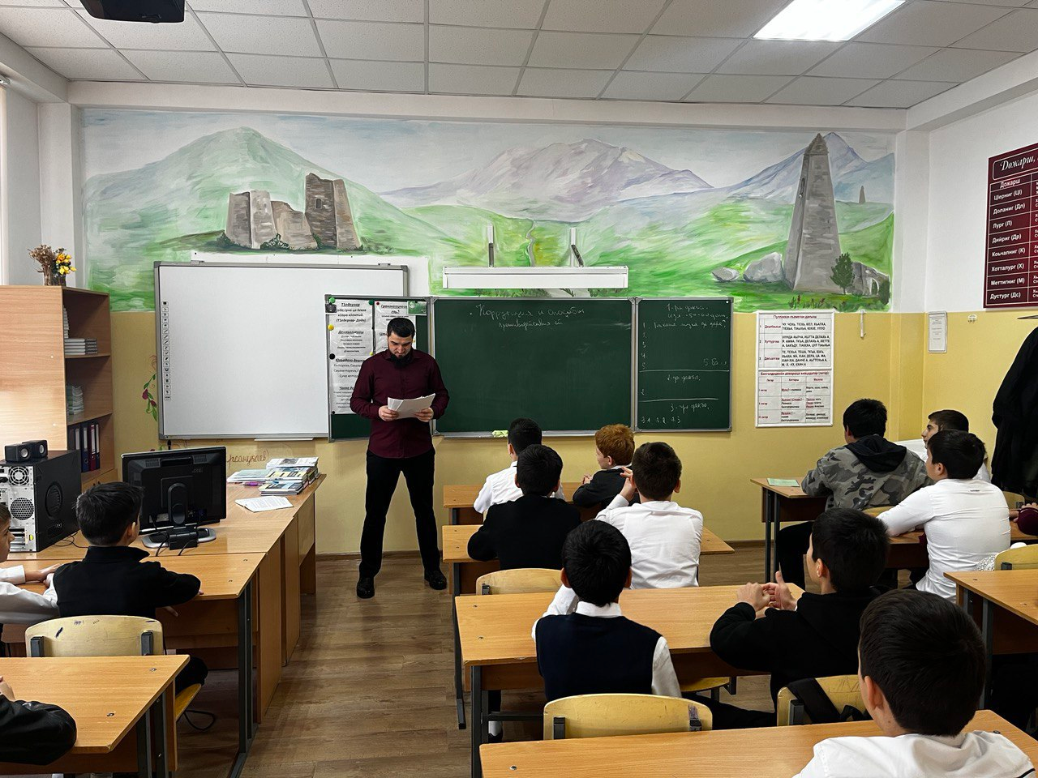 | Зам.дир по ВР  Кл.руководители
4 | Во исполнения плана мероприятий на 2023 год были проведена осенняя ярмарка «Краски осени» | МБОУ « СОШ  « Терра нова» им.Ш.Дудагова | 7-16 лет  790чел. | 20.10.2023г. | 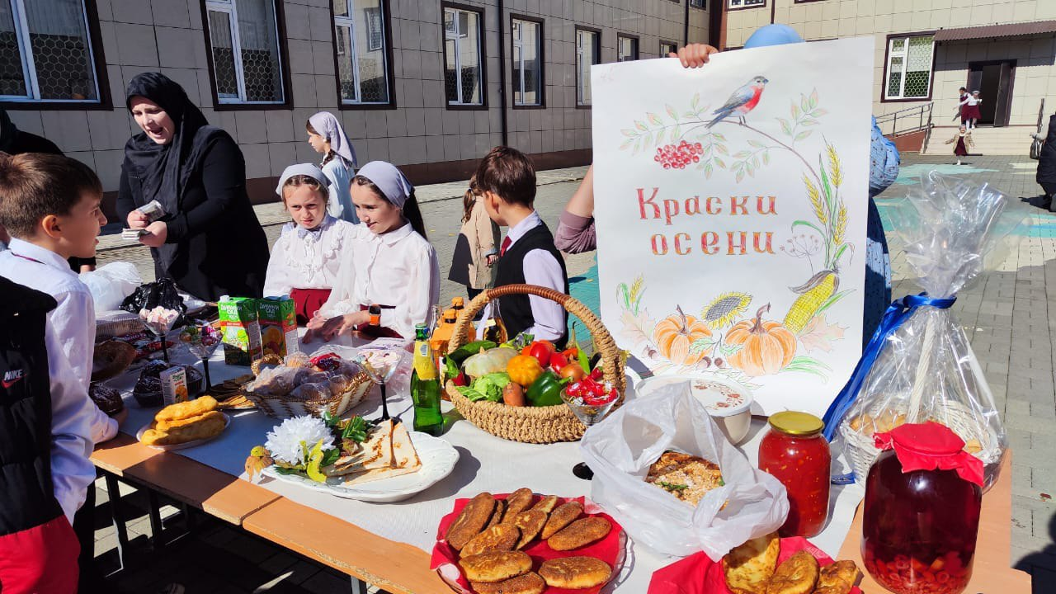 | Зам.дир по ВР  Кл.руководители
5 | Во исполнения плана мероприятий на 2023 год,  В рамках реализации проекта была проведена выставка «Весь этот мир творит учитель». | МБОУ « СОШ  « Терра нова» им.Ш.Дудагова | 7-16 лет  90чел | 28.10.2023г. | 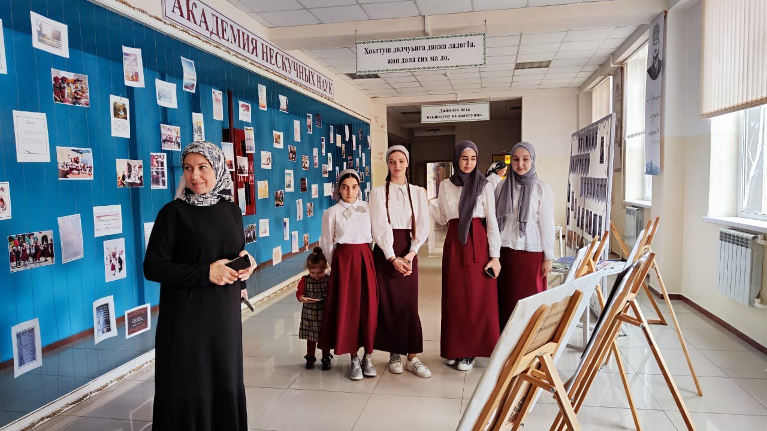 | Зам.дир по ВР  Кл.руководители
6 | Во исполнения плана мероприятий на 2023 год Были проведены классные часы, посвящённые Дню матери, в ходе которых ребята продемонстрировали свои актёрские способности (читали стихи, пели песни, танцевали, исполняли шуточные сценки). | МБОУ « СОШ  « Терра нова» им.Ш.Дудагова | 7-16 лет  650чел. | 19-28.11.2023г | 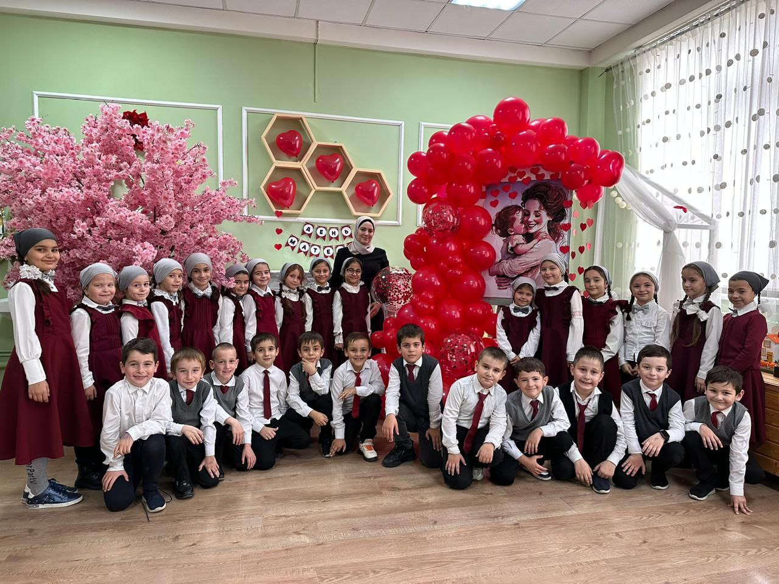  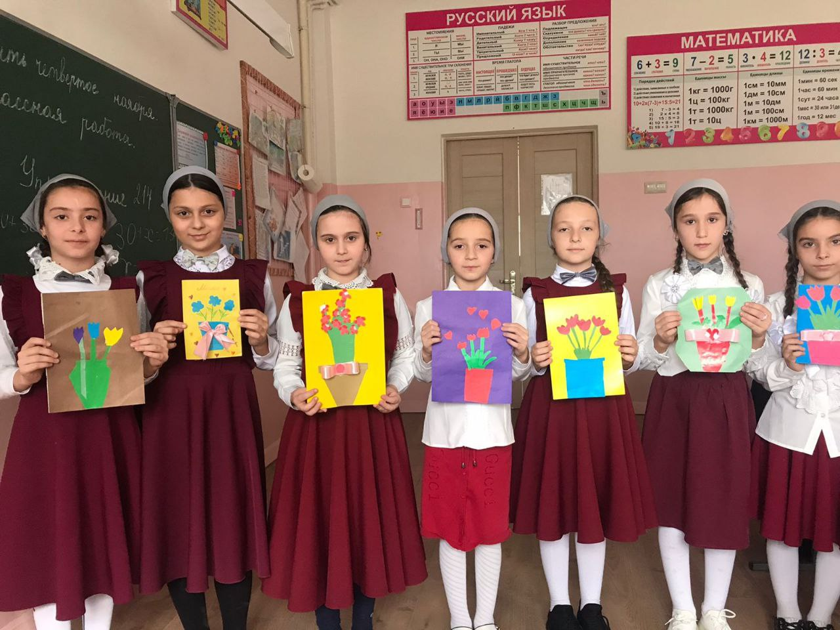 | Зам.дир по ВР  Кл.руководители
7 | Во исполнения п.п 5  Проведены следующие мероприятия:  - Беседы, классные часы, чтение направленные на профилактику коррупции.  Прошли беседы на тему «Что такое коррупция?» | МБОУ « СОШ  « Терра нова» им.Ш.Дудагова | 7-12 лет 236 чел | 15.11.2023г. | 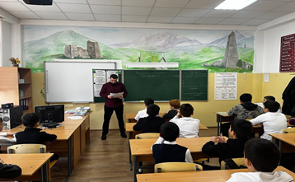 | Зам.дир по ВР  Кл.руководители
8 | Во исполнения плана мероприятий на 2023 год. Были проведены классные часы, посвящённые Всемирному Дню борьбы со СПИДом. Прошла акция под названием «Мы выбираем жизнь!». | МБОУ « СОШ  « Терра нова» им.Ш.Дудагова | 15-17 лет  25 чел | 01.12.2023г. | 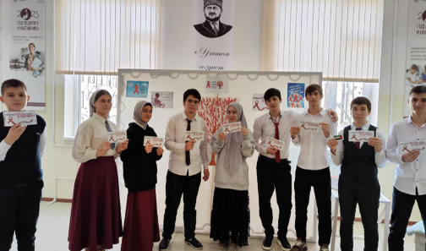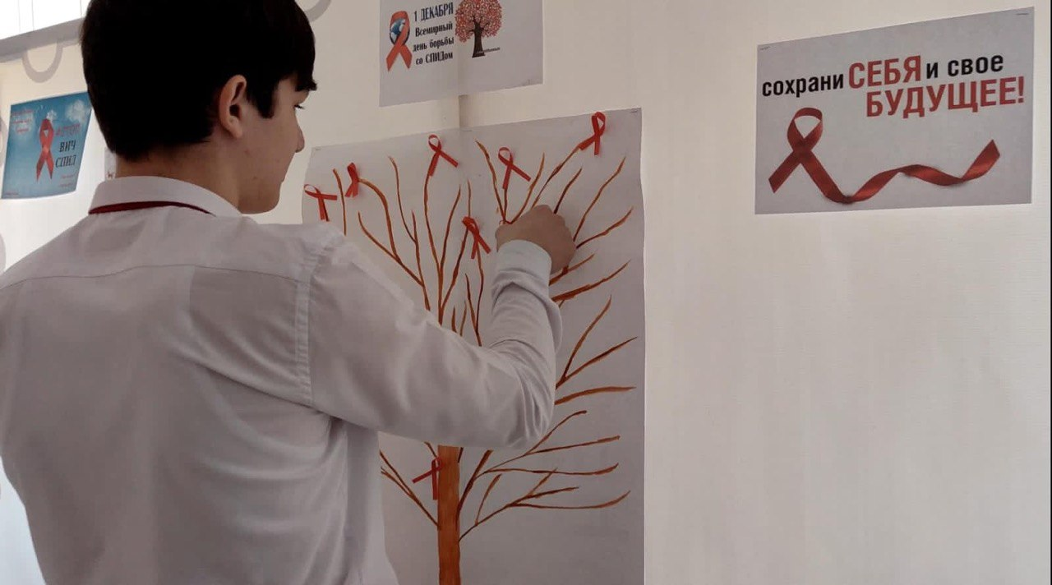 | Зам.дир по ВР  Кл.руководители
9 | Во исполнения плана мероприятий на 2023 год. Были проведены классные часы, посвящённые Всемирному Дню инвалида.  Прошла социальная акция «Особые люди» | МБОУ « СОШ  « Терра нова» им.Ш.Дудагова | 10-17 лет 27 чел | 4.12.2023г. | 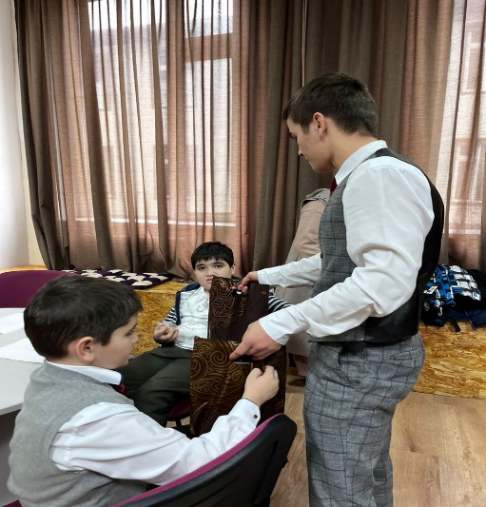  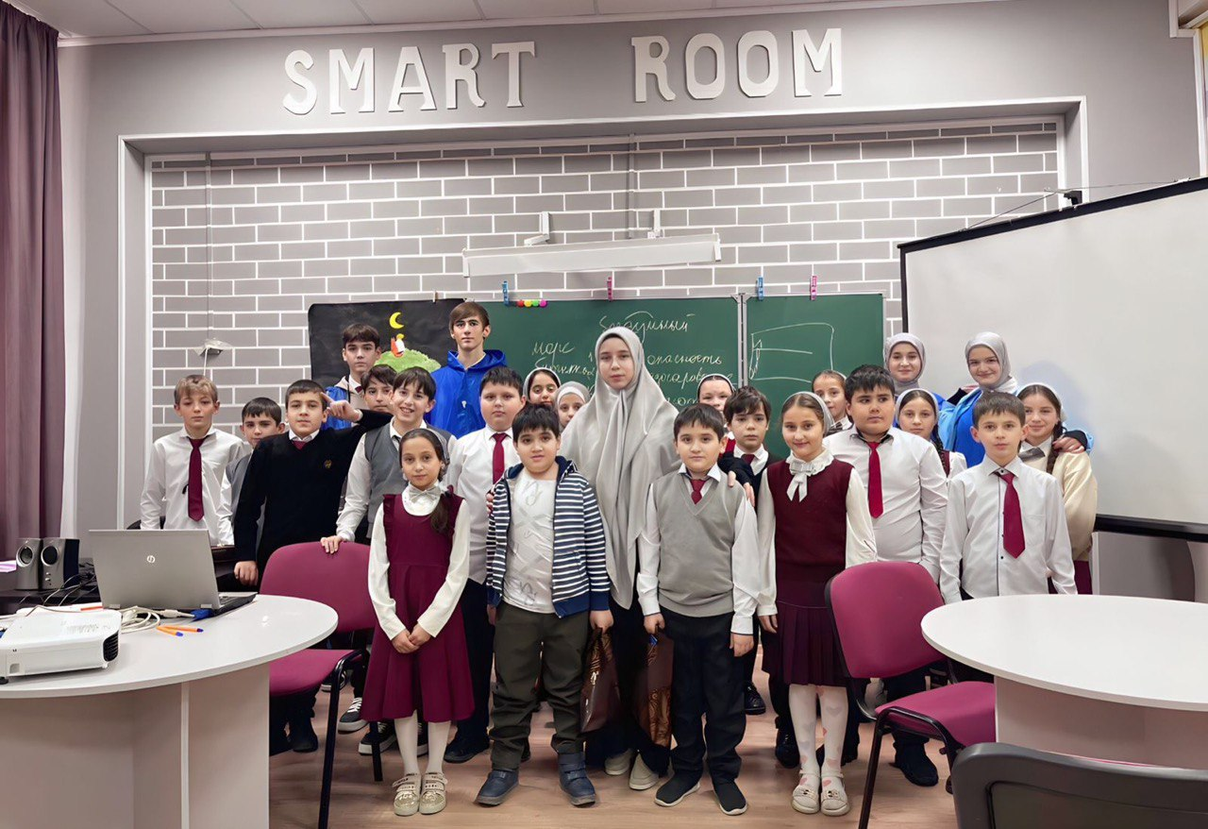 | Зам.дир по ВР  Кл.руководители
10 | Во исполнения плана мероприятий на 2023 год. Были проведены мероприятия посвящённые_Новому_году | МБОУ « СОШ  « Терра нова» им.Ш.Дудагова | 7-16 лет  790чел | 27.12-30.12 | 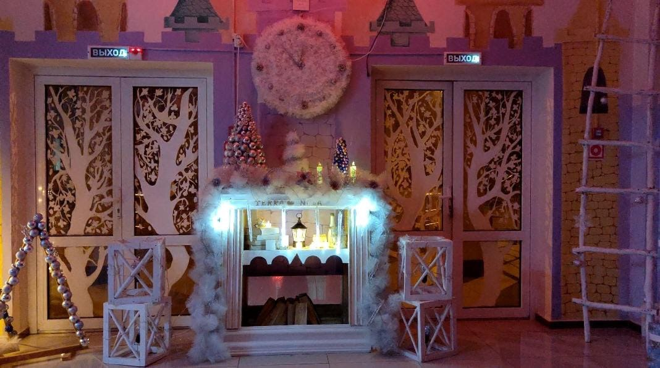 | Зам.дир по ВР  Кл.руководители

Зам. Директора по ВР БисултановаЕ.С.

